
ciclo: [DAM]
MÓDULO DE [Lenguaje de marcas y sistemas de gestión]

[Tarea Nº 01]

Alumno:
[Juan Carlos Filter Martín]
[15456141A]

Contenido
1. Documentos que se adjuntan a este informe. 3
2. RA01_e) Se ha reconocido la necesidad y los ámbitos específicos de aplicación de un lenguaje de marcas de propósito general. 3
Creación de un fichero .TXT llamado "MisDatos.txt". 3
Creación de un fichero XML llamado "MisDatos.xml" 4
3. RA01_b) Se han reconocido las ventajas que proporcionan en el tratamiento de la información. 4
Detallar en el informe qué ventajas crees que tenemos al almacenar la información en XML frente al almacenamiento en TXT. 4
6. RA01_g) Se han identificado la estructura de un documento y sus reglas sintácticas. 5
Indica si cada uno de los siguientes ejemplos de XML cumplen las reglas de un documento XML Válido. En esta subtarea solo debemos indicar si el apartado correspondiente es correcto o no de acuerdo a los criterios de XML bien formado. 5

Documentos que se adjuntan a este informe.

A continuación se detallan los documentos que componen la presente entrega de la tarea:

- Informe de elaboración de la tarea.
- Fichero .TXT llamado “MisDatos.txt”
- Fichero XML llamado "MisDatos.xml"

RA01_e) Se ha reconocido la necesidad y los ámbitos específicos de aplicación de un lenguaje de marcas de propósito general.

Creación de un fichero .TXT llamado "MisDatos.txt".
Persona1:
Nombre: Juan Carlos
Apellidos: Filter Martin
DNI: 15456141A
Edad: 31

Persona2:
Nombre: Alberto
Apellidos: Jimenez Rodrigez
DNI: 15456142A
Edad: 24

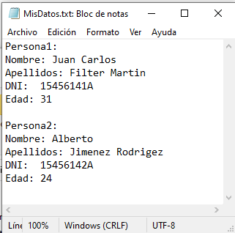

Creación de un fichero XML llamado "MisDatos.xml"
<?xml version="1.0" encoding="UTF-8"?>
<informacion_persona>
<persona>
<nombre>Juan Carlos</nombre>
<apellido>Filter</apellido>
<apellido>Martin</apellido>
<dni>15456141A</dni>
<edad>31</edad>
</persona>
<persona>
<nombre>Alberto</nombre>
<apellido>Jimenez</apellido>
<apellido>Rodriguez</apellido>
<dni>15456142A</dni>
<edad>24</edad>
</persona>
</informacion_persona>

RA01_b) Se han reconocido las ventajas que proporcionan en el tratamiento de la información.

Detallar en el informe qué ventajas crees que tenemos al almacenar la información en XML frente al almacenamiento en TXT.

- Mejor eficiencia de búsqueda.
- Facilita la integración de datos.
- Contiene una estructura legible e inteligente.
- Permite extender el contenido mediante nuevas etiquetas.

6. RA01_g) Se han identificado la estructura de un documento y sus reglas sintácticas.

Indica si cada uno de los siguientes ejemplos de XML cumplen las reglas de un documento XML Válido. En esta subtarea solo debemos indicar si el apartado correspondiente es correcto o no de acuerdo a los criterios de XML bien formado.

Validar el archivo XML del apartado RA01_g, desde la página oficial de w3c o desde las opciones propias del editor XML Copy Editor u otro que permita analizar XML bien formados.

(Hacer una captura de los resultados y adjuntarla en el fichero de soluciones)

a) INCORRECTO
<?xml version="1.0" encoding="UTF-8"?>
<cliente>
<nombre>Pedro</nombre>
<DNI>1A45559</DNI>
</cliente>
<cliente>
<nombre>María</nombre>
</cliente>

- Solución:
Este documento XML está mal escrito, tiene muchos elementos raíces <cliente>
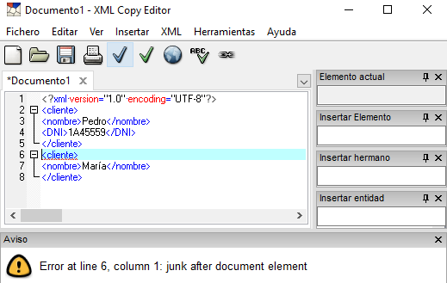

b) INCORRECTO
<?xml version="1.0" encoding="ISO-8859-1"?>
<texto> Esto es un
<negrita><cursiva>texto</negrita> con más</cursiva> formato.
</texto>

- Solución:
En este caso también estaría mal escrito ya que la etiqueta <cursiva> debería terminar con su etiqueta </cursiva>.
No son jerárquicos.
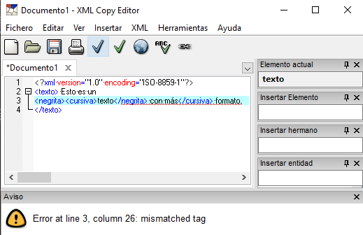
c) CORRECTO
<coche>
<marca>Peugeot</marca>
<modelo>205</modelo>
</coche>

- Solución:
Este documento estaría bien formado. (Aunque le faltaría el prólogo)
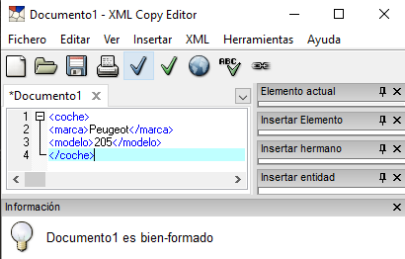

d) INCORRECTO
<?xml version="1.0" encoding="UTF-8"?>
<amigos>
<amigo telefono=999999999 telefono=666666666>Laura Pastel</amigo>
<amigo telefono=933333333>Federico</amigo>
</amigos>

- Solución:
En este documento están mal escrito los atributos.

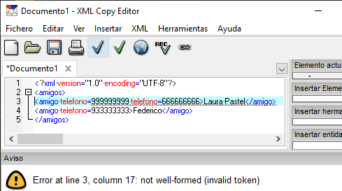
e) INCORRECTO
<?xml version="1.0" encoding="UTF-8"?>
<ejercicio> Encuentra la solución de la inecuacion: <inecuacion>2*x<37<inecuacion> </ejercicio>

- Solución:
Es un documento XML no válido porque hay caracteres que no se pueden poner en XML.
